ОГЛАВЛЕНИЕ
Ежемесячный выпуск газеты
«ВСЕ ВМЕСТЕ»!
детского объединения «СМиД».Выпуск №6
сентябрь 2013, Выпуск №6.
Стр.2: «1-ое сентября!»
Стр.3 «До новых встреч!»
Стр.4 «Выборы 2013 год»
Стр.7 Игра «Прорыв!»
Стр.10:Рубрика: «Поздравлялка»

Вот и подошло к концу наше беззаботное лето, и наступают осенние денечки и уроки в школе. Но для кого-то отправится в школу 1 сентября уже привычное дело, а для кого-то «Первый раз, в первый класс!».

1 сентября
Давайте пожелаем нашим первоклассникам отличных отметок, высоких достижений и всегда быть послушными и прилежными учениками.
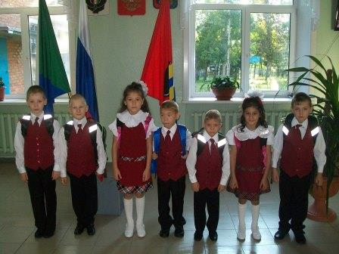

- Архипов Витя
- Андреева Кристина
- Белугин Игорь
- Дашутина Настя
- Музыкантов Сергей
- Силкин Олег
- Чиртулов Сергей

До новых встреч, Сашуня!
В сентябре месяце мы проводили нашу воспитанницу и замечательного человека – Дорошко Александру на учёбу в интернат закрытого типа для одарённых детей в г.Иваново (Московская область). Саша всегда стремилась к отличным результатам, как в учебе, так и в творчестве. К сожалению, Сашенька уехала от нас навсегда, но мы не унываем – ведь общение не прекращается, так как есть мобильные телефоны и социальные сети.
Пожелаем Саше удачи и надеемся, что она достигнет всех поставленных перед собой целей!

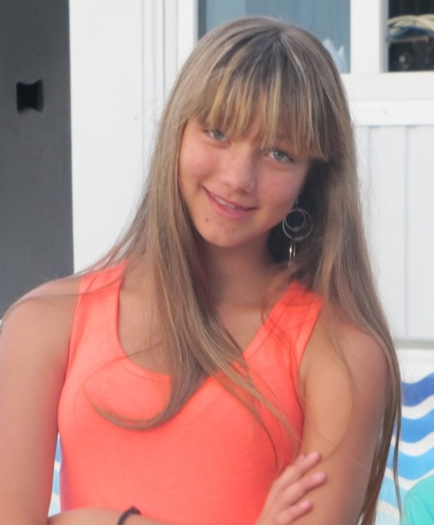

ВЫБОРЫ – 2013
20 сентября в нашем детском доме прошли "Выборы-2013" в детское объединение "СМиД". Ребята со всей ответственностью отнеслись к голосованию в актив детского дома и тщательно выбирали кандидатуры. В голосовании приняли участие воспитанники, воспитатели и сотрудники детского дома.
В выборах победили:
Президент - Черникова Виктория
Вице-президент - Судакова Виктория
Министр образования - Горбань Артём
Министр безопасности - Курепин Виталий
Министр труда - Минеева Любовь
Министр культуры - Багаева Ольга
Министр рекламы и информации - Цыкалов Александр
Министр спорта - Барсуков Алексей

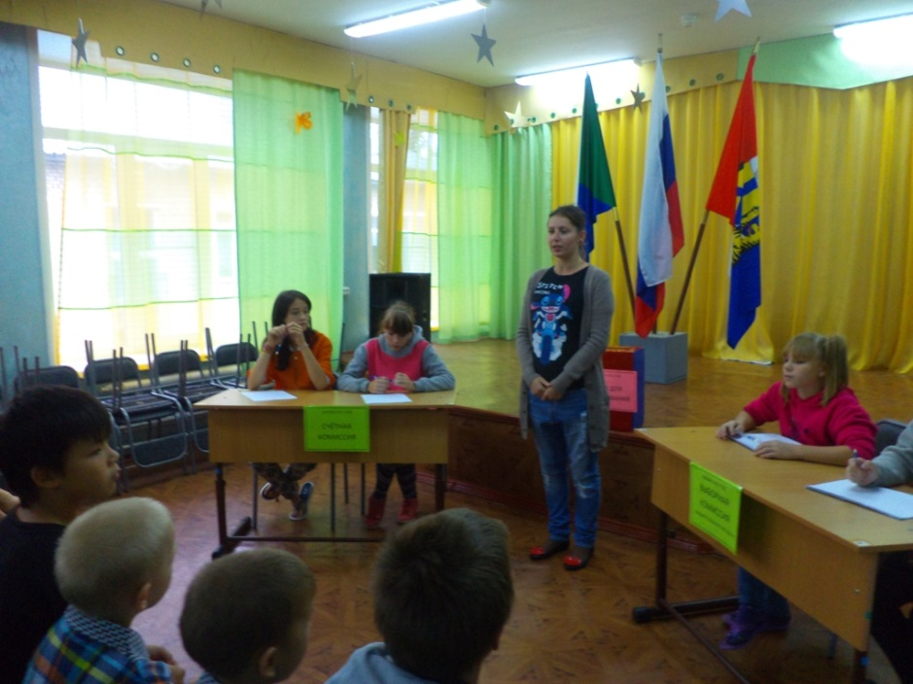

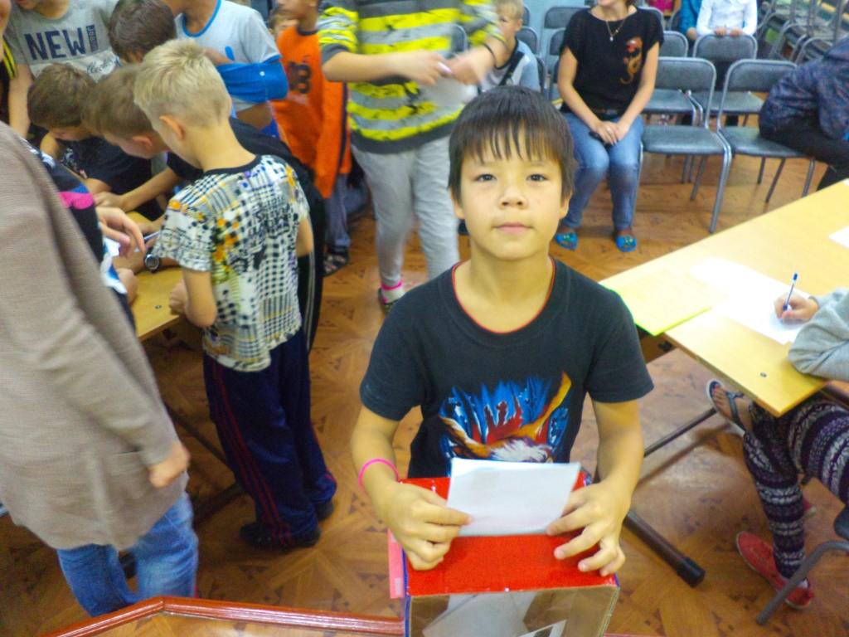

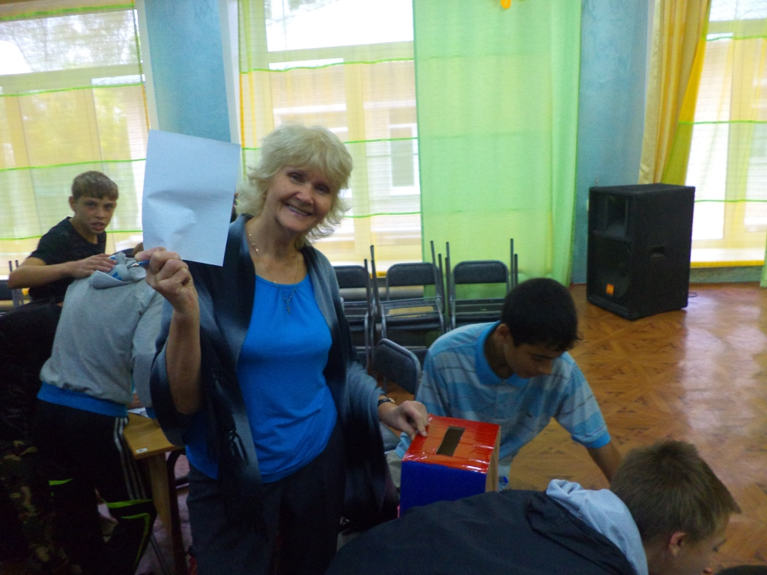
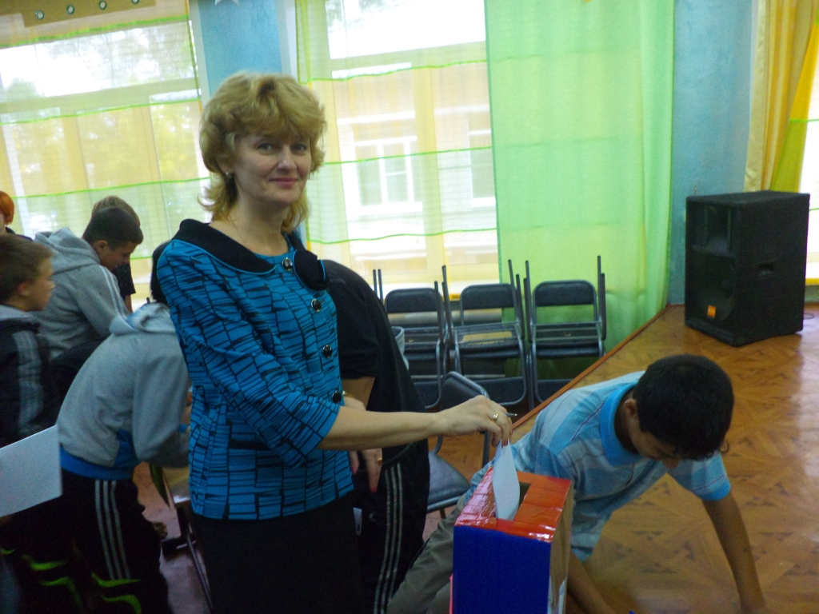

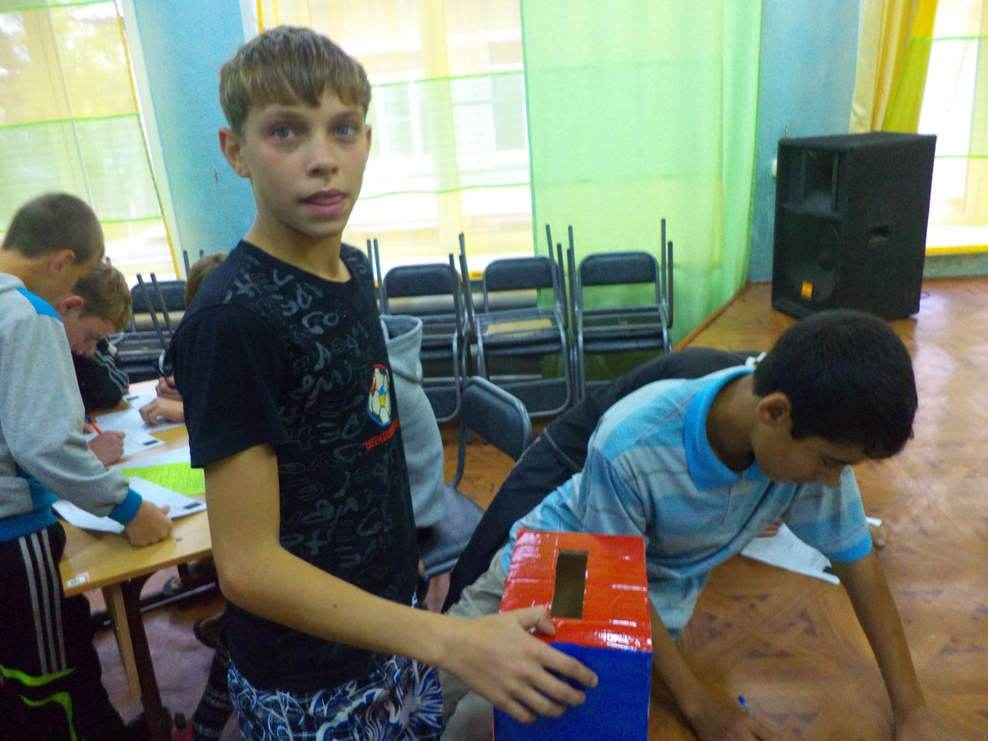

27 сентября в парке Динамо прошло мероприятие под название "Прорыв", которое было организовано в поддержку здорового образа жизни ,отказа от курения и алкоголя. Наши ребята приняли участие в составе команды ПМК "Поколение". Ребята пробовали играть на барабанах, собирать и разбирать автоматы, прыгать с парашютом, играть в шахматы и многое другое. Ребята достойно играли и из возможных 20 очков, заработали 16.После им вручили грамоту и сладкие призы за участие в мероприятии. 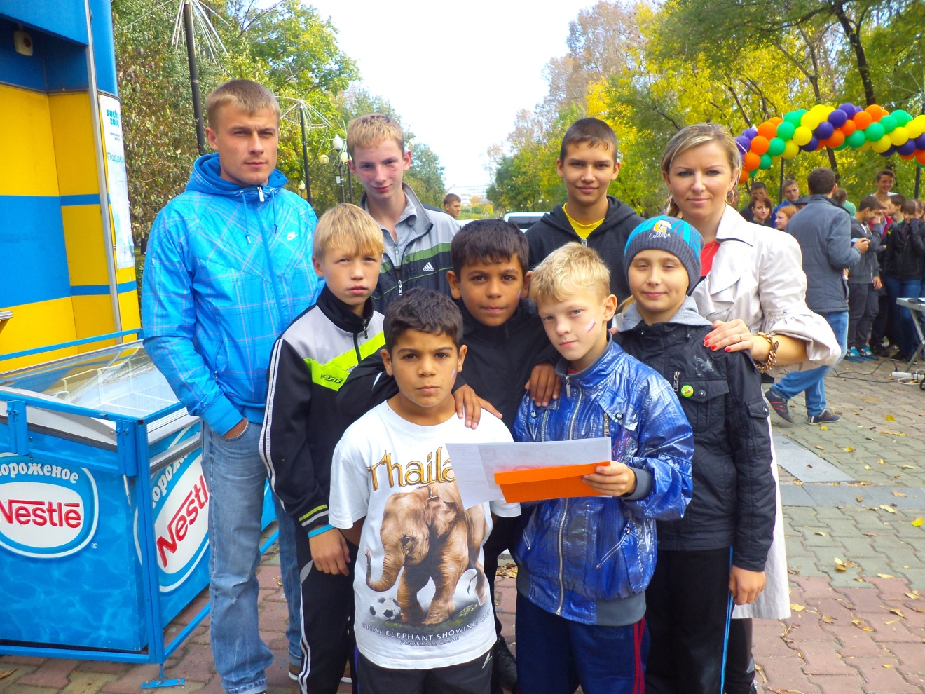
«ПРОРЫВ»
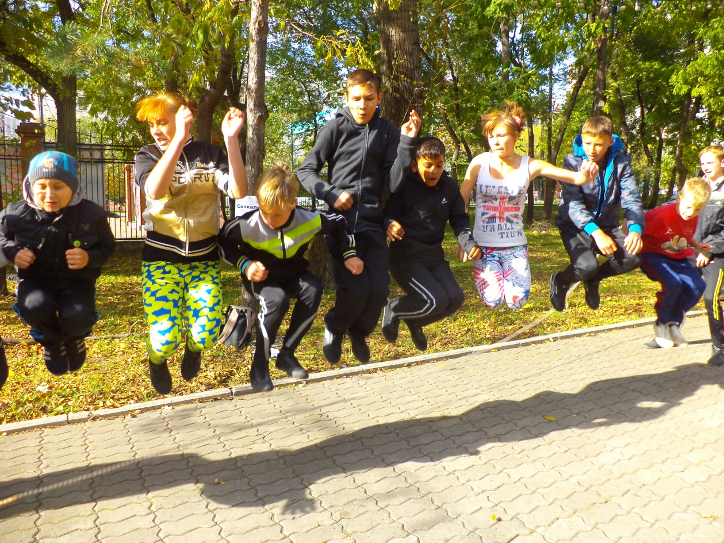

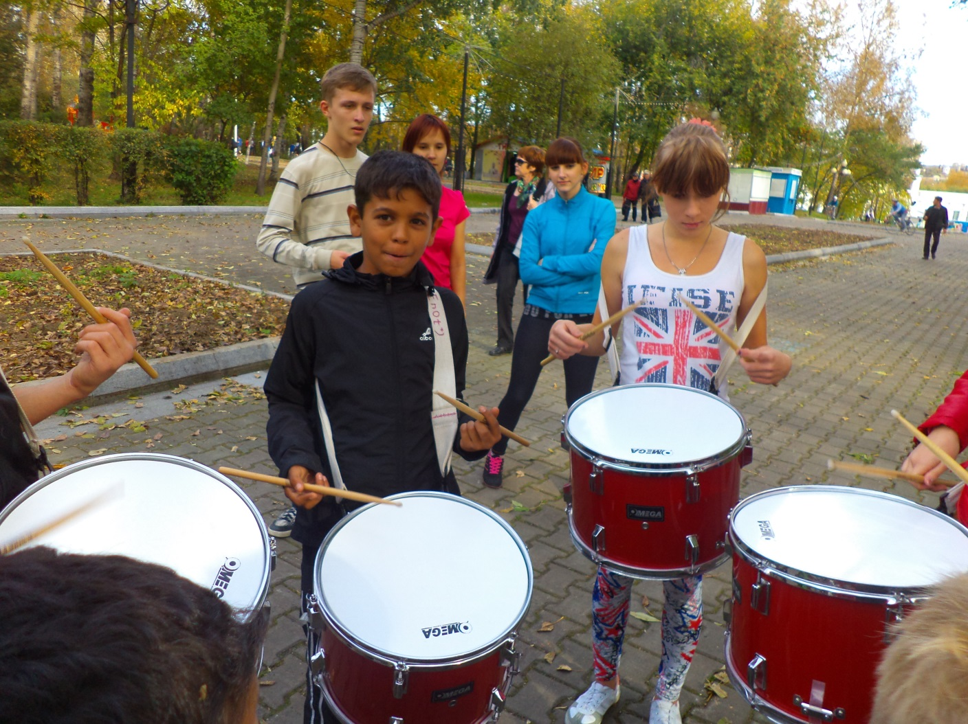

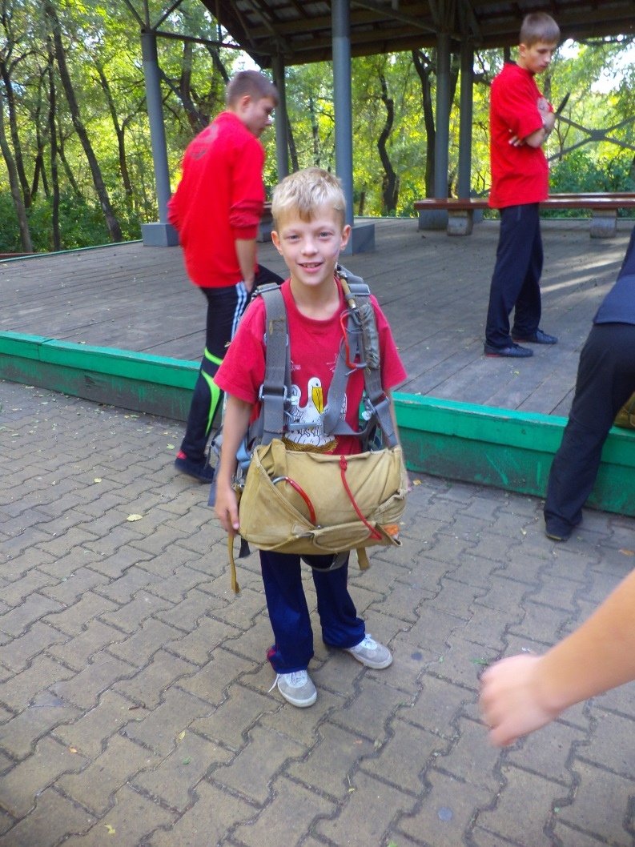

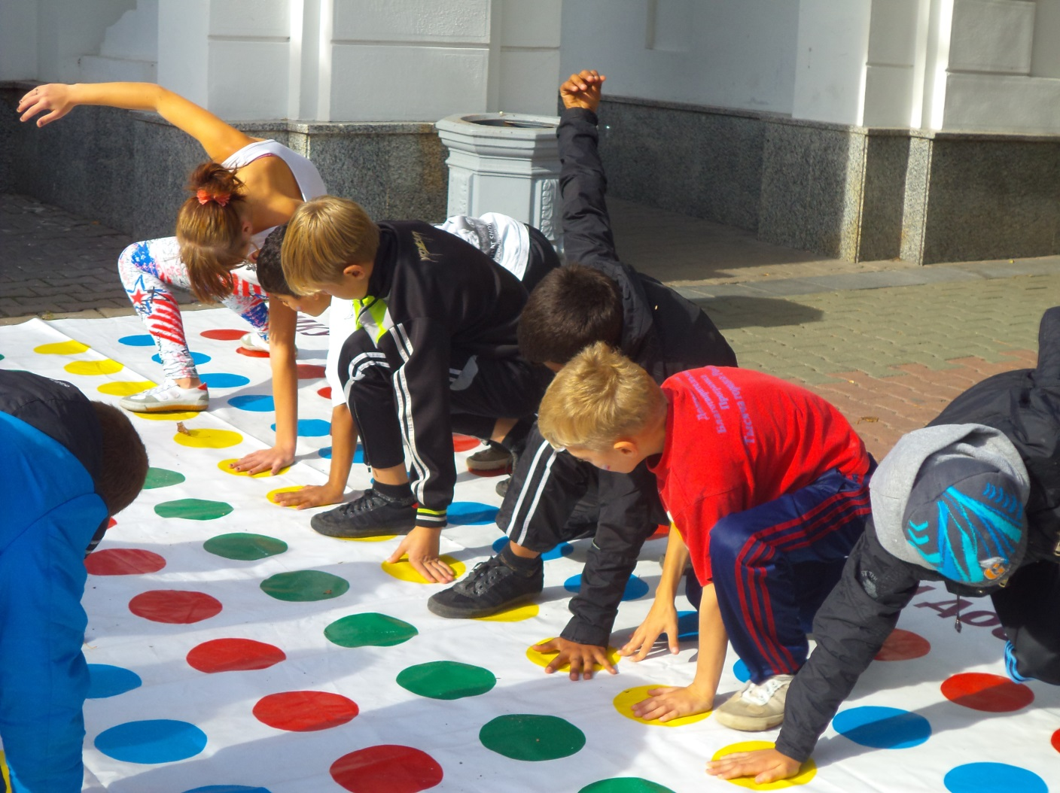
В сентябре поздравляем наших именинников!!!!!
Рубрика: ПОЗДРАВЛЯЛКА
Демьянова Катюшка
Здельников Илюша
Казинец Кристиночка
Лесков Роман
